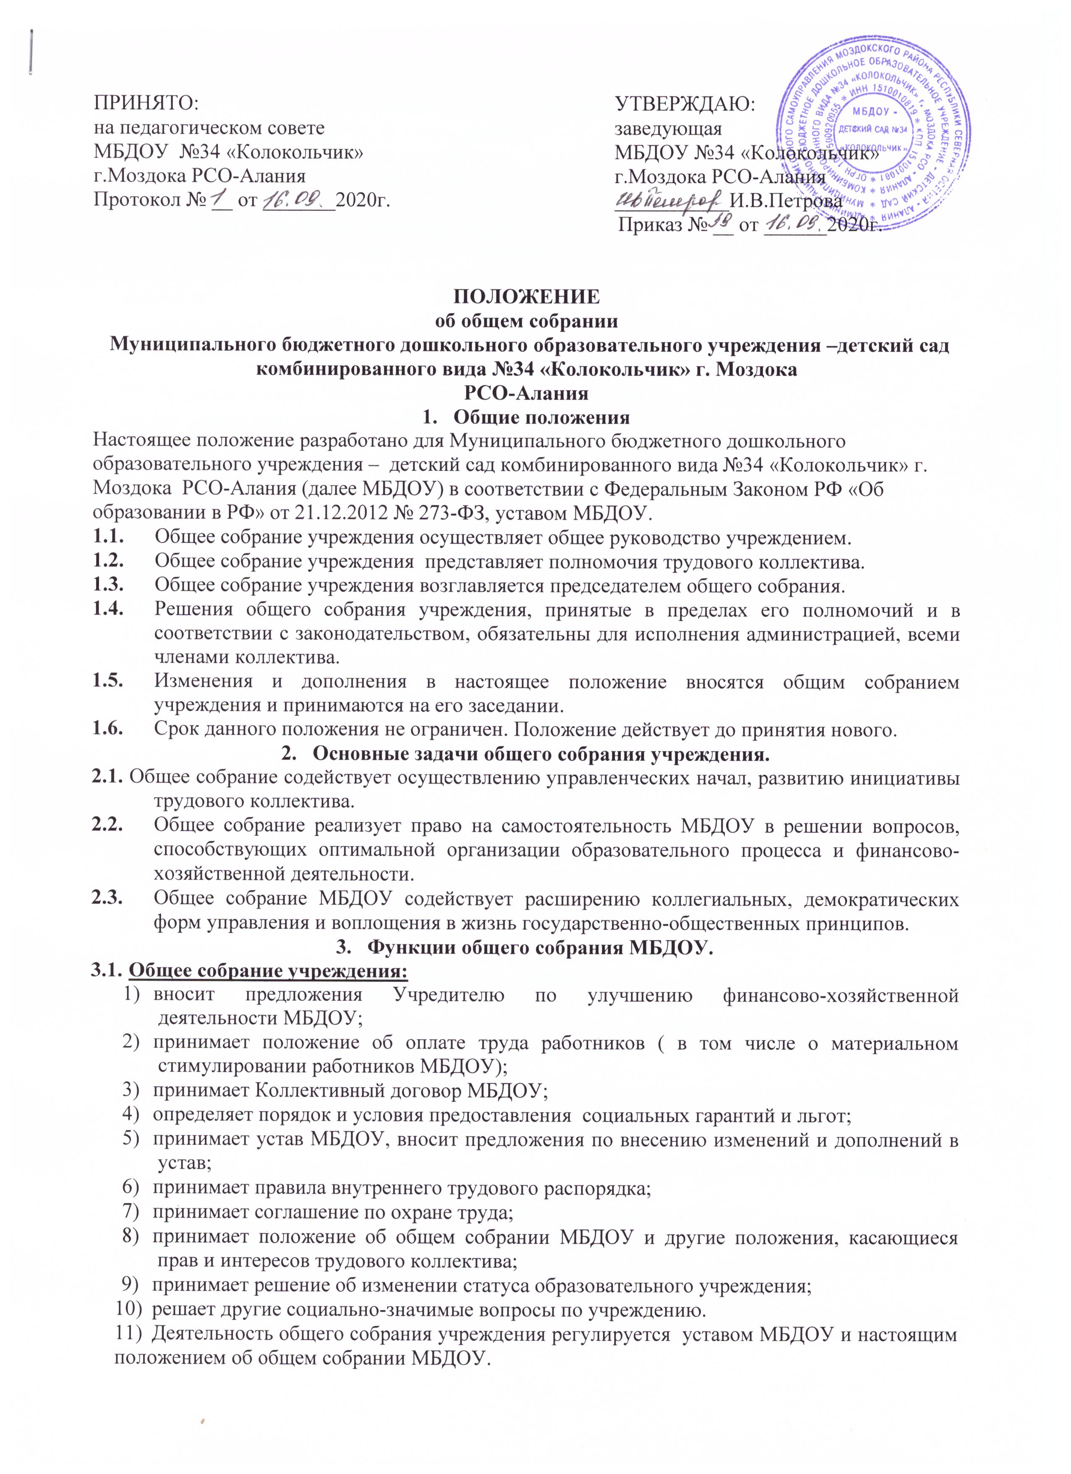

- Права Общего собрания МБДОУ.
4.1. Общее собрание МБДОУ имеет право:
- участвовать в управлении учреждением;
- выходить с предложениями и заявлениями на учредителя, в органы муниципальной и государственной власти, в общественные организации.
4.2. Каждый член общего собрания МБДОУ имеет право:
1) потребовать обсуждения общим собранием МБДОУ любого вопроса, касающегося деятельности учреждения, если его предложение поддержит не менее одной трети членов собрания;
2) при несогласовании с решением общего собрания МБДОУ высказать своё мотивированное мнение, которое должно быть занесено в протокол.
5. Организация управления общим собранием МБДОУ
5.1. В состав общего собрания учреждения входят все работники МБДОУ.
5.2.На заседание общего собрания МБДОУ могут быть приглашены представители Учредителя, общественных организаций, органов муниципального управления. Лица приглашённые на собрание, пользуются правом совещательного голоса, могут вносить предложения и заявления, участвовать в обсуждении вопросов, находящихся в их компетенции.
5.3. Для ведения общего собрания МБДОУ из его состава открытым голосованием избирается председатель и секретарь сроком на один календарный год, которые выбирают свои обязанности на общественных началах.
5.4. Председатель общего собрания МБДОУ :
1) организует деятельность общего собрания МБДОУ;
2) информирует членов трудового коллектива о предстоящем заседании не менее чем за 14 дней до его проведения;
3) организует подготовку и проведение заседания;
4) определяет повестку дня;
5) контролирует выполнение решений.
5.5. Общее собрание МБДОУ собирается не реже 2 раза в год.
5.6. Общее собрание МБДОУ считается правомочным, если на нем присутствует не менее половины членов трудового коллектива учреждения.
5.7. Решение общего собрания МБДОУ принимается открытым голосованием.
5.8. Решение общего собрания МБДОУ считается принятым, если за него проголосовало большинство присутствующих.
5.9 Решение общего собрания МБДОУ обязательно к исполнению для всех работников учреждения.
6. Взаимосвязь с другими органами самоуправления.
6.1. Общее собрание МБДОУ организует взаимодействие с другими органами самоуправления учреждения – педагогическим советом , родительским комитетом:
1) через участие представителей трудового коллектива в заседаниях педагогического совета, родительского комитета МБДОУ;
2) представление на ознакомление педагогическому совету и родительскому комитету учреждения материалов, готовящихся к обсуждению и принятию на заседании общего собрания МБДОУ;
3) внесение предложений и дополнений по вопросам, рассматриваемым на заседаниях педагогического совета и родительского комитета.
7. Ответственность общего собрания МБДОУ
7.1. Общее собрание МБДОУ несёт ответственность:
1) за выполнение, выполнение не в полном объёме или невыполнение закреплённых за ним задач и функций;
2) соответствие принимаемых решений законодательству РФ, нормативно-правовым актам.

8. Делопроизводство общего собрания МБДОУ
8.1. Заседания общего собрания МБДОУ оформляются протоколом.
8.2. В книге протоколов фиксируется:
1) дата проведения;
2) количественное присутствие (отсутствие) членов трудового коллектива;
3) приглашенные (Ф.И.О. должность);
4) повестка дня;
5) ход обсуждения вопросов;
предложения, рекомендации и замечания членов трудового коллектива и приглашённых лиц;
6) решение.
8.3. Протоколы подписываются председателем и секретарём общего собрания ДОУ.
8.4. Нумерация протоколов ведётся от начала учебного года.
8.5. Книга протоколов общего собрания МБДОУ нумеруется постранично, прошнуровывается, скрепляется подписью заведующего и печатью МБДОУ.
8.6. Книга протоколов общего собрания учреждения хранится в делах ДОУ (50 лет) и передаётся по акту (при смене руководителя, передаче в архив).

